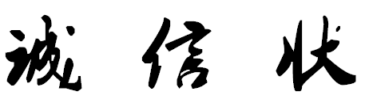
承诺：自4月16日起至5月12日，
自愿遵守《诚信状》内容，按照公约标准做事。
如有违背，甘愿受罚。（惩罚方式(自选)： ）备注：________________________
活动小组其他成员：__________
承诺人（签名）：
所属班级：__________________
时间：2018年 月 日
填写说明：所有内容需手写，一式两份（一份个人保存，一份学院留存）

